Бюджет для граждан

к решению № 8 от 22 мая 2023 года «Об утверждении отчета об исполнении бюджета Николаевского муниципального образования за 2022 год»

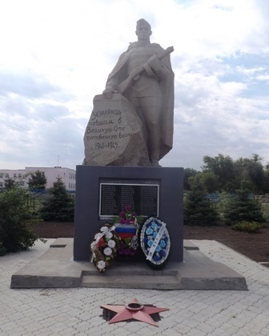

Уважаемые жители Николаевского муниципального образования.
Одной из главных задач бюджетной политики является обеспечение прозрачности и открытости бюджетного процесса. Для привлечения большого количества граждан к участию в обсуждении вопросов формирования бюджета района и его исполнения разработан «Бюджет для граждан».
«Бюджет для граждан» предназначен прежде всего для жителей, не обладающих специальными знаниями в сфере бюджетного законодательства. Информация «Бюджет для граждан» в доступной форме знакомит граждан с основными характеристиками бюджета Николаевского муниципального образования.
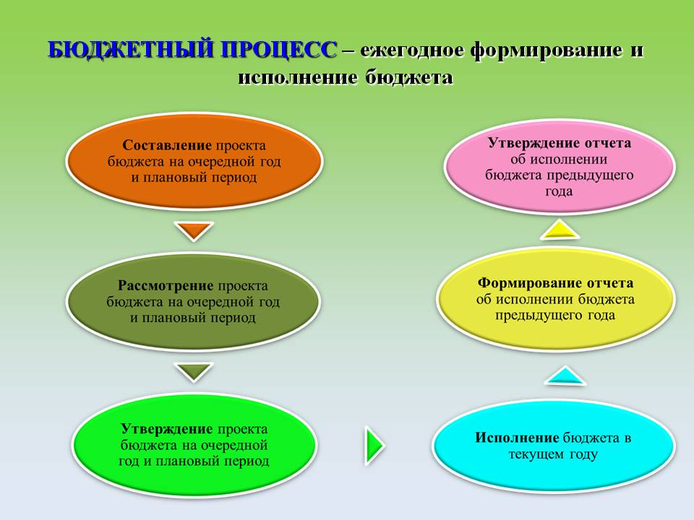

Что такое бюджет?
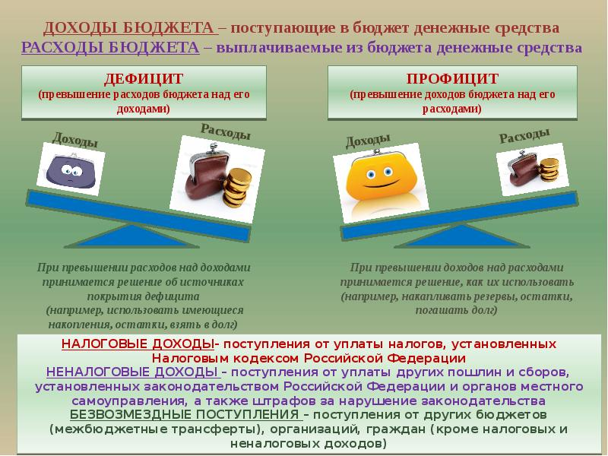

Исполнение бюджета Николаевского муниципального образования
за 2022 год
тыс. руб.
Показатели | План  2022 года | Факт  2022 года
Доходы, в том числе | 3997,1 | 4628,7
Налоговые, неналоговые доходы | 1361,4 | 1993,0
Безвозмездные поступления | 2635,7 | 2635,7
Расходы, в том числе | 4670,6 | 4664,6
Общегосударственные вопросы | 1832,9 | 1829,9
Национальная оборона | 105,4 | 105,4
Национальная экономика | 1825,4 | 1825,4
Жилищно-коммунальное хозяйство | 896,4 | 893,4
Другие расходы | 10,5 | 10,5
Баланс (доходы-расходы)  (-)Дефицит или профицит(+) | -673,5 | -35,9

Зачем нужны бюджеты?
Для выполнения своих задач муниципальному образованию необходим бюджет, который формируется за счет сбора налогов и безвозмездных поступлений направляемых на финансирование бюджетных расходов.
Основные характеристики бюджета

Доходы бюджета
Налоговые доходы | Неналоговые доходы | Безвозмездные поступления
- налог на доходы физических лиц,  - единый сельскохозяйственный налог,  - налог на имущество физических лиц,  - земельный налог, | - доходы от использования муниципального имущества,  - доходы от продажи материальных и нематериальных активов,  - штрафы за нарушение законодательства;  - прочие неналоговые доходы | - дотации;  - субсидии;  - субвенции;  - иные межбюджетные трансферты;

Межбюджетные трансферты - основной вид безвозмездных перечислений
Виды межбюджетных  трансфертов | Определение | Аналогия в семейном  бюджете
Дотации (от лат. «Dotatio» –дар, пожертвование) | Предоставляются без определения конкретной цели их использования | Вы даете своему ребенку «карманные деньги»
Субвенции (от лат.Subveire»– приходить на помощь) | Предоставляются на финансирование«переданных» другим публично-правовым образованиям полномочий | Вы даете своему ребенку деньги и посылаете его в магазин купить продукты(по списку)
Субсидии (от лат.«Subsidium» - поддержка) | Предоставляются на условиях долевого софинансирования расходов других бюджетов | Вы «добавляете» денег для того, чтобы ваш ребенок купил себе новый телефон(а остальные он накопит сам)

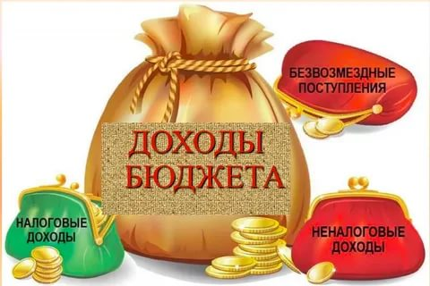

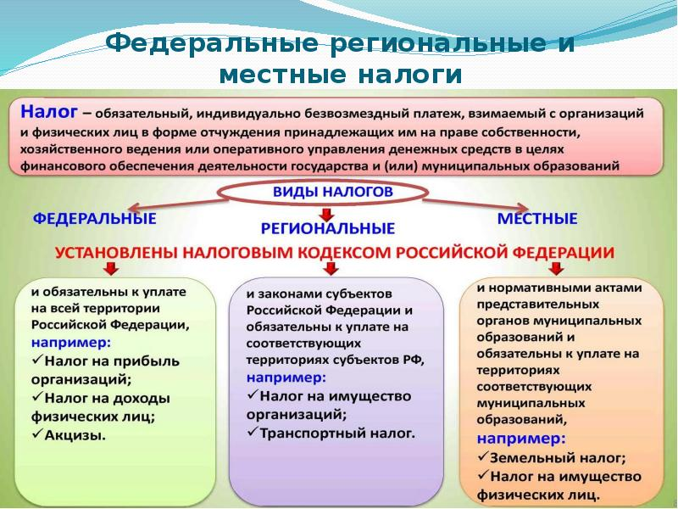

Налоги, зачисляемые в бюджет муниципального образования в 2022 году

Налог на доходы физических лиц | Налог на имущество физических лиц | Земельный налог
3 % 100 % 100 %

Местный бюджет
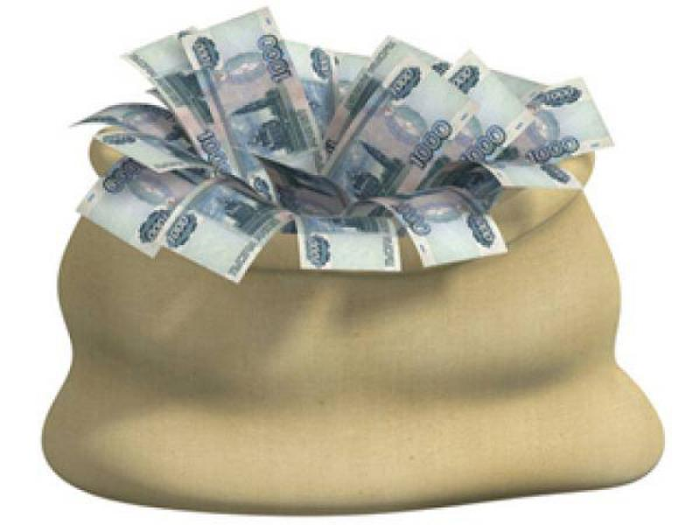

Структура доходов бюджета Николаевского муниципального образования
тыс. руб.
Наименование доходов | План 2022 года | Факт 2022 года
Налоговые доходы всего: | 1357,7 | 1989,3
в том числе
налог на доходы физических лиц | 105,9 | 105,9
акцизы на нефтепродукты | 111,2 | 612,6
единый сельскохозяйственный налог | 117,8 | 117,8
налог на имущество физических лиц | 74,5 | 74,5
земельный налог | 948,3 | 1078,5
Неналоговые доходы всего: | 3,7 | 3,7
доходы от арендной платы за имущество | 2,4 | 2,4
доходы поступающие в порядке возмещения расходов, понесенных от эксплуатации имущества | 1,3 | 1,3
Безвозмездные поступления всего: | 2635,7 | 2635,7
в том числе
Дотации бюджетам субъектов Российской Федерации и муниципальных образований | 31,5 | 31,5
Субсидии бюджетам субъектов Российской Федерации и муниципальных образований | 1698,0 | 1698,0
Субвенции бюджетам субъектов Российской Федерации и муниципальных образований. | 105,4 | 105,4
Безвозмездные поступления от негосударственных организаций | 800,8 | 800,8
Итого доходов: | 3997,1 | 4628,7

Доходы в 2022 году составили – 4628,7 тыс. руб.

Доходы бюджета Николаевского муниципального образования
в расчете на 1 жителя
(численность населения Николаевского муниципального образования
на 01.01.2022г. 537 человек)

Наименование доходов | 2022 год отчет (руб.)
Доходы всего, в том числе: | 8619,0
налоговые и неналоговые доходы | 3711,0
безвозмездные поступления | 4908,0

Основными бюджетообразующими доходами бюджета муниципального образования являются земельный налог, акцизы на нефтепродукты и единый сельскохозяйственный налог.

РАСХОДЫ.
Расходы бюджета – выплачиваемые из бюджета денежные средства
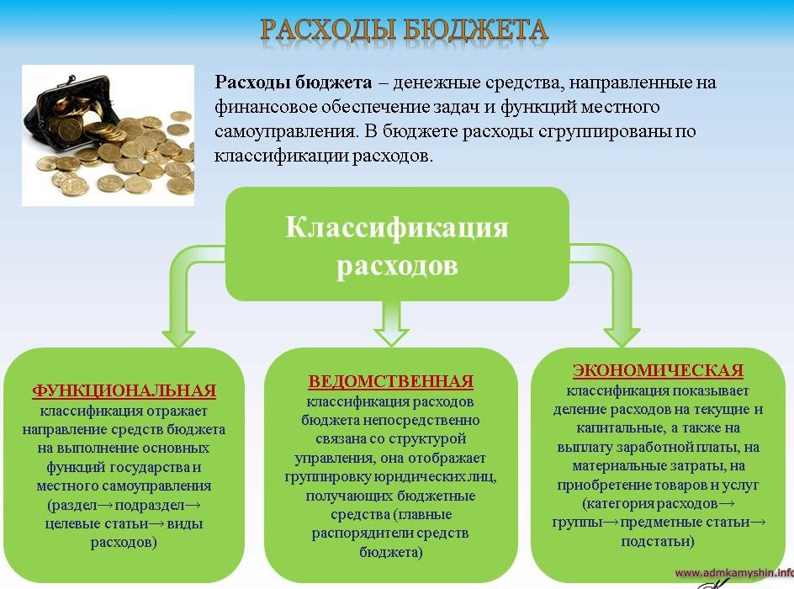

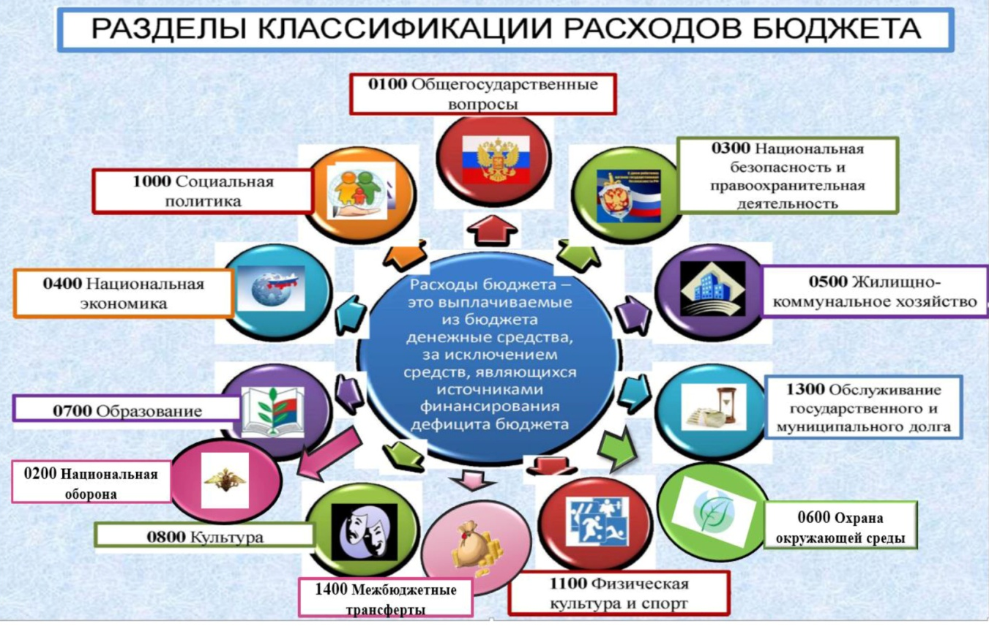

Структура расходов бюджета Николаевского муниципального образования по разделам за 2022 год. %
Раздел | Наименование | План  2022 года | Факт  2022 года
01 | Общегосударственные вопросы | 39,2 | 39, 2
02 | Национальная оборона | 2,2 | 2,2
04 | Национальная экономика | 39,1 | 39,1
05 | Жилищно-коммунальное хозяйство | 19,2 | 19,2
07 | Образование | 0,1 | 0,1
08 | Культура, кинематография | 0,2 | 0,2
 | Всего | 100 | 100

Структура расходов.
Расходы бюджета Николаевского муниципального образования по основным разделам на душу населения
руб.
Раздел | Показатель | План  2022 года | Факт 2022 года
01 | Содержание работников органов местного самоуправления | 2949,14 | 2943,55
05 | Жилищно-коммунальное хозяйство | 1669,30 | 1669,30
08 | Культура, кинематография | 14,90 | 14,9
 | Итого расходы местного бюджета | 8697,59 | 8686,4

Общий объем и структура расходов
тыс. руб.
Расходы |  | План 2022 года | Факт 2022 года
Общегосударственные  вопросы |  | 1832,9 | 1829,9
Национальная оборона |  | 105,4 | 105,4
Национальная экономика |  | 1825,4 | 1825,4
Жилищно-коммунальное хозяйство |  | 896,4 | 893,4
Образование |  | 2,5 | 2,5
Культура, кинематография |  | 8,0 | 8,0
ИТОГО расходов: |  | 4670,6 | 4664,6

Исполнение муниципальных программ бюджета Николаевского
муниципального района за 2022 год
(тыс. рублей)

Наименование муниципальных программ | План 2022 г. | Факт 2022 г. | % исполнения за 2022 год
Муниципальная программа «Развитие Николаевского муниципального образования Ивантеевского муниципального района Саратовской области» | 1912,1 | 1909,1 | 99,8
ИТОГО | 1912,1 | 1909,1 | 99,8

Муниципальный долг в Николаевском муниципальном образовании по состоянию на 01.01.2023 г. – отсутствует.

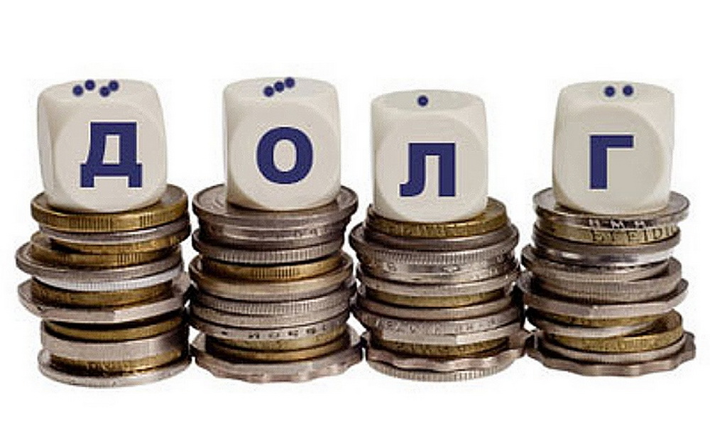

Контактная информация:
Адрес: 413320, Саратовская область, Ивантеевский район с. Николаевка.
График работы с 8-00 до 17-12, перерыв с 12-00 до 13-00.
Телефоны (8 84579 5-44-21)
Тел.5- 44-21
Глава Николаевского муниципального образования Демидов А.А.
Электронная почта: nikolaevkaadm2@yandex.ru

